**Shopping Center**

***Аннотация***

Shopping Center – WPF-приложение, ориентированное на магазин, продающий большое разнообразие продуктов, и на сотрудников данного магазина. Работа с приложением начинается с аутентификации сотрудника, затем сотрудник может выполнять различные функции: подсчёт покупок и выведение общей стоимости продуктов, сохранение счёта в базу данных, добавление новых элементов базы данных, вывод наиболее популярных запросов.

***Адрес центрального репозитория***

<https://github.com/eliana-ruslanova/ShoppingCenter.git>

***Участники проекта и их роли***

Власова Валерия 156(1) – основная логика приложения, тестирование, абстракции.

Русланова Элиана 156(1) – дизайн графического интерфейса, создание базы данных.

***Список классов***

1. Item – класс для товаров.

Свойства:

* Id – идентификационный номер товара.
* Name – наименование товара.
* Price – цена товара.
* Brand – товар принадлежит какому-то бренду.
* Invoices – товар был записан в счета.

1. NormalItem – класс, наследуемый от Item, для обычных товаров без скидки.
2. GiftItem – класс, наследуемый от Item, для бесплатных товаров в подарок.
3. DiscountItem – класс, наследуемый от Item, для товаров со скидкой.

Свойства:

* Discount – величина скидки в процентах.

1. Brand – класс для бренда товаров.

Свойства:

* Id – идентификационный номер бренда.
* Name – название бренда.

1. Employee – класс для сотрудников магазина.

Свойства:

* Id – идентификационный номер сотрудника.
* Name – полное имя сотрудника.
* BirthDate – дата рождения сотрудника.

1. Department – класс для отдела товаров.

Свойства:

* Id – идентификационный номер отдела.
* Name – название отдела.
* Employees – в определённом отделе работают несколько сотрудников.
* Items – в определённом отделе продаются несколько товаров. (Например, в отделе “Clothes” продаётся “T-Shirt”)

1. Invoice – класс для счётов.

Свойства:

* Id – идентификационный номер счёта.
* Date – дата проведения счёта.
* Employee – сотрудник, который провёл счёт.
* Items – товары, которые были проданы.
* TotalCost – общая стоимость всех товаров.

***Интерфейс программы***

1. Аутентификация сотрудника в отдельном окне LoginWindow.

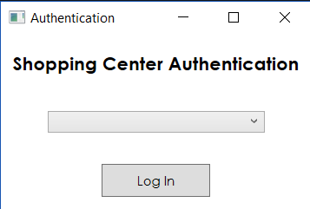

1. Основное окно MainWindow с основными функциями. Пользователь может выбирать нужные ему функции с помощью меню в левом верхнем углу. При нажатии на функцию откроется соответствующая данной функции вкладка.

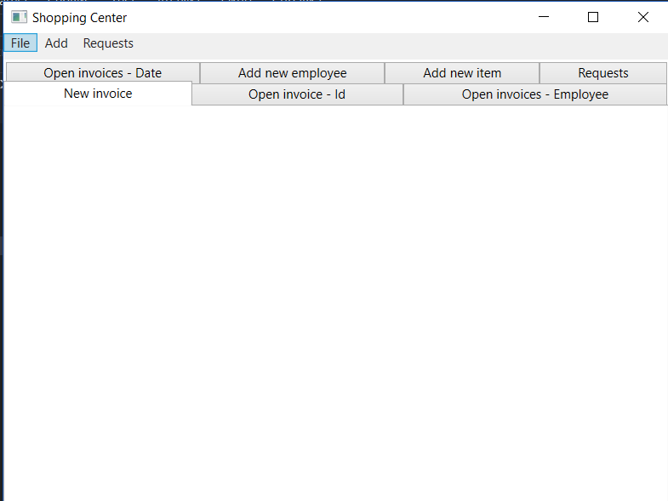

1. Первая функция – New invoice. Создание нового счёта. Сотрудник имеет возможность поиска нужного товара по Id и наименованию с помощью checkbox. Выводится информация про товар. В конце при нажатии соответствующей кнопки выводится итоговая сумма счёта и счёт сохраняется.

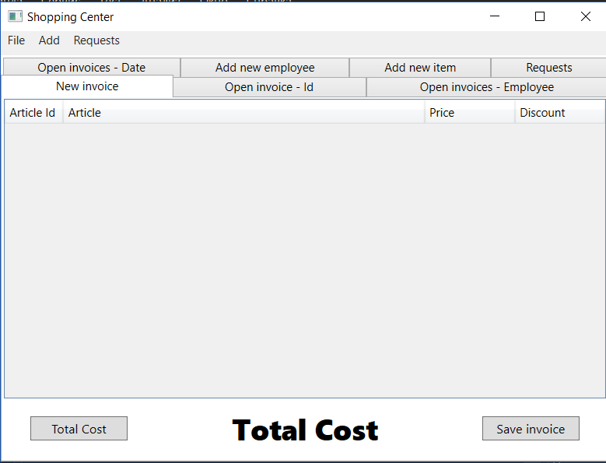

1. Вторая функция – Open invoice -> Search by Id. При нажатии на кнопку выводится счёт с заданным идентификационным номером, который сотрудник выбирает в checkbox.

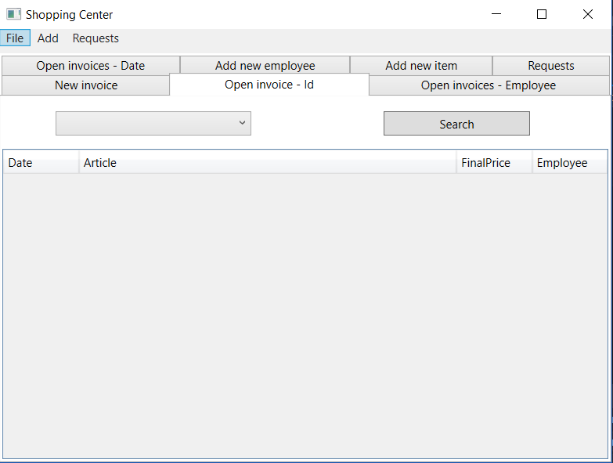

3) Третья функция – Open invoice -> Search by Employee. Аналогично поиску по Id. Выводятся все счета, которые проводил выбранный в checkbox сотрудник.

4) Четвёртая функция – Open invoice -> Search by Date. Аналогично поиску по Id. Выводятся все счета, которые были проведены в день, выбранный в checkbox.

5) Пятая функция – Add -> New employee. После заполнения всех форм, при нажатии на кнопку новый сотрудник сохраняется в базе данных.

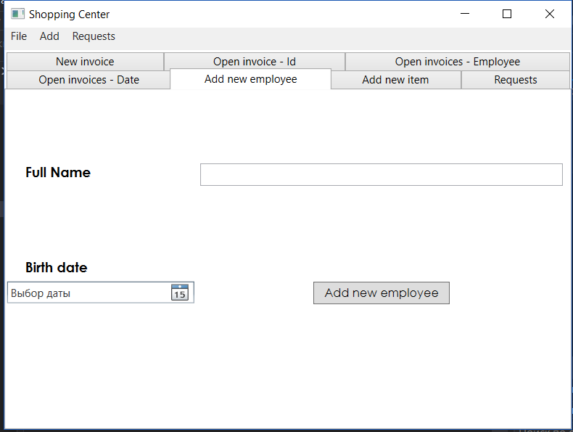

6) Шестая функция – Add -> New item. Аналогично добавлению нового сотрудника.

7) Седьмая функция – Requests. Выводятся 3 вида запросов: прибыль за прошедший месяц, сколько заработал сотрудник за прошедший месяц и прибыль отдела за прошедший месяц. Сотрудник вводит нужные для запросов данные в textbox. После нажатия на кнопку результаты выводятся в таблицу.

